## 1 hadoop-大数据启蒙

1.我有一万个元素（比如数字或单词）需要存储？

如果查找某一个元素，最简单的遍历方式复杂的是多少？

如果我期望复杂度是O(4)呢？

如果查找某一个元素，最简单的遍历方式复杂的是多少？

如果我期望复杂度是O(4)呢？

答案：存数组

根据值查找是O（N）

hashcode%2500，2500*4=10000个元素

2.有一个非常大的文本文件，里面有很多很多的行，只有两行一样，它们出现在未知的位置，需要查找到它们。

单机，而且可用的内存很少，也就几十兆。

答案：hashcode%2000，行读取。多线程。

假设Io速度是500MB每秒

1T文件读取一遍需要约30分钟

循环遍历需要N次Io时间

分治思想可以使时间为2次io

思考：

如果让时间变为分钟、秒级别

小贴士：内存寻址比Io寻址快10万倍

3.一个乱序的文件，全排序？

范围分块，外部有序，内部无序

按文件顺序分块，外部无序，内部有序。归并排序。

3.2000台真的比一台速度快吗？

如果考虑分发上传文件的时间呢？

如果考虑每天都有1T数据的产生呢?

如果增量了一年，最后一天计算数据呢?

不一定快。

4.分布式文件系统那么多，为什么hadoop项目中还要开发一个hdfs文件系统？

hdfs更好的支持分布式计算

一次写入多次读取，不支持修改。因为修改会影响其他块的移动，这是一个泛滥的操作。为了很好的支持计算层和应用层，不用因为修改而修改其他块。

5.hdfs的存储模型。

文件线性按字节切割成块(block)，具有offset，id

文件与文件的block大小可以不一样

一个文件除最后一个block，其他block大小一致

block的大小依据硬件的I/O特性调整

block被分散存放在集群的节点中，具有location

Block具有副本(replication)，没有主从概念，副本不能出现在同一个节点

副本是满足可靠性和性能的关键

文件上传可以指定block大小和副本数，上传后只能修改副本数

一次写入多次读取，不支持修改

支持追加数据

## 2.hadoop-HDFS理论基础读写流程

6.hdfs的架构设计。

HDFS是一个主从(Master/Slaves)架构

由一个NameNode和一些DataNode组成

面向文件包含：文件数据(data)和文件元数据(metadata)

NameNode负责存储和管理文件元数据，并维护了一个层次型的文件目录树

DataNode负责存储文件数据(block块)，并提供block的读写

DataNode与NameNode维持心跳，并汇报自己持有的block信息

Client和NameNode交互文件元数据和DataNode交互文件block数据

7.hdfs的角色功能。

角色即进程。

NameNode

* 完全基于内存存储文件元数据、目录结构、文件block的映射
* 需要持久化方案保证数据可靠性
* 提供副本放置策略

DataNode

* 基于本地磁盘存储block(文件的形式)
* 并保存block的校验和数据保证block的可靠性
* 与NameNode保持心跳，汇报block列表状态

阿里建议，集群不能超过5000台

8.hdfs的元数据持久化。

任何对文件系统元数据产生修改的操作，Namenode都会使用一种称为EditLog的事务日志记录下来

使用FsImage存储内存所有的元数据状态

使用本地磁盘保存EditLog和FsImage

EditLog具有完整性，数据丢失少，但恢复速度慢，并有体积膨胀风险

FsImage具有恢复速度快，体积与内存数据相当，但不能实时保存，数据丢失多

NameNode使用了FsImage+EditLog整合的方案：

滚动将增量的EditLog更新到FsImage，以保证更近时点的FsImage和更小的EditLog体积

9.hdfs的安全模式。

HDFS搭建时会格式化，格式化操作会产生一个空的FsImage

当Namenode启动时，它从硬盘中读取Editlog和FsImage

将所有Editlog中的事务作用在内存中的FsImage上

并将这个新版本的FsImage从内存中保存到本地磁盘上

然后删除旧的Editlog，因为这个旧的Editlog的事务都已经作用在FsImage上了

10.hdfs的snn。

11.hdfs中的Block的副本放置策略。

12.hdfs的写流程。

13.hdfs的读流程。

13.安全策略

14.hadoop集群的三种方式。

15.hadoop集群搭建里ssh免密是为了什么？

16.hadoop集群搭建ha模式。

17.Paxos算法。

18.hadoop的Federation。

19.hdfs超级用户。

## 82机器学习介绍、原理及应用场景

线性回归

贝叶斯算法

KNN

KMeans聚类算法

逻辑回归

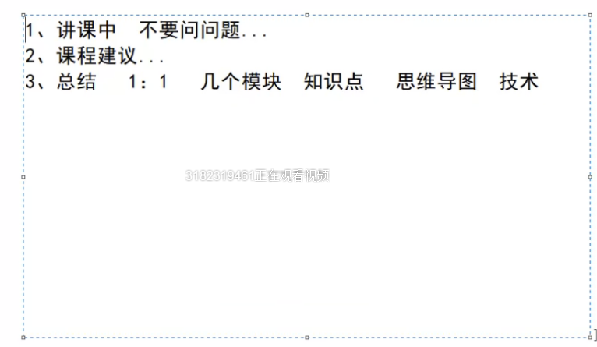

27：07

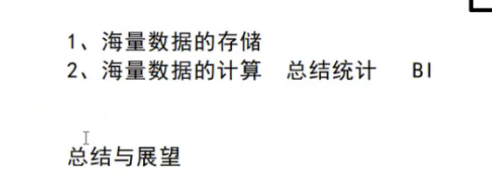

50：42

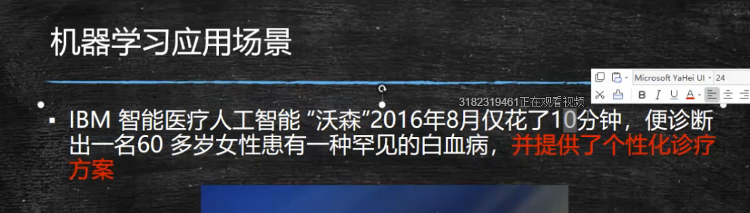

53：20

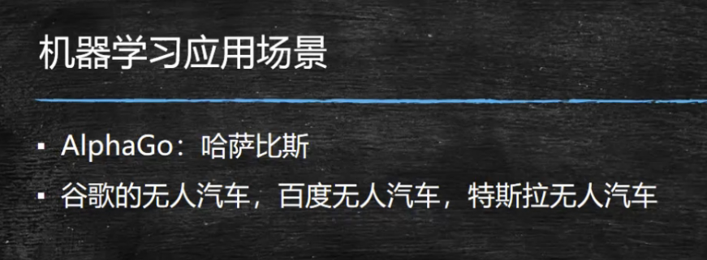

59：16

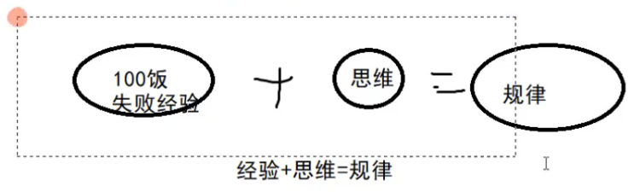

1：10：00

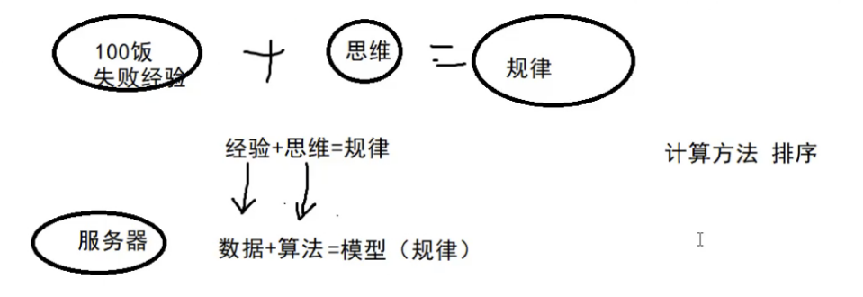

1：12：43

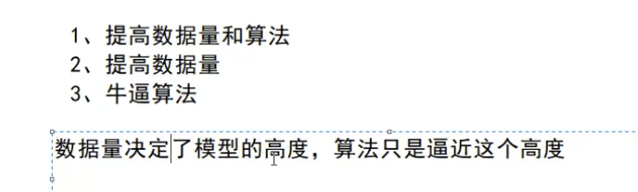

1：16：32

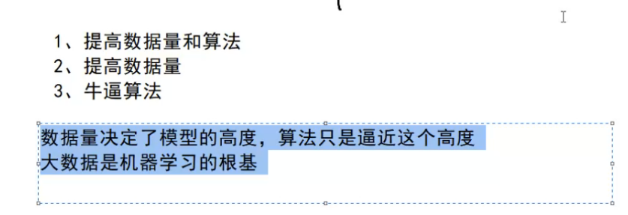

1：17：27

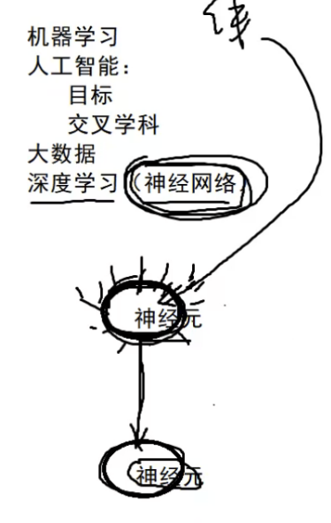

1：21：53

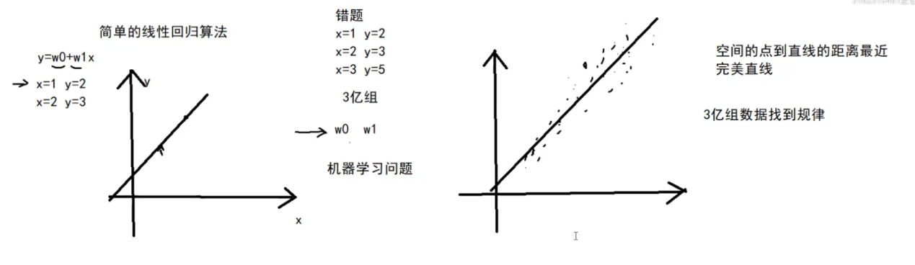

1：41：51

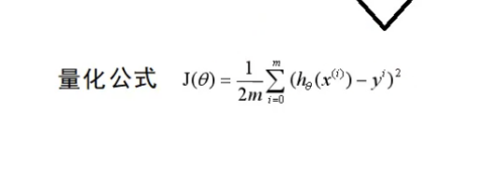

1：45：14

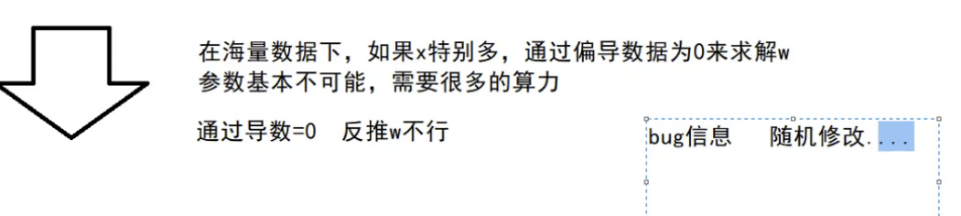

2：06：52

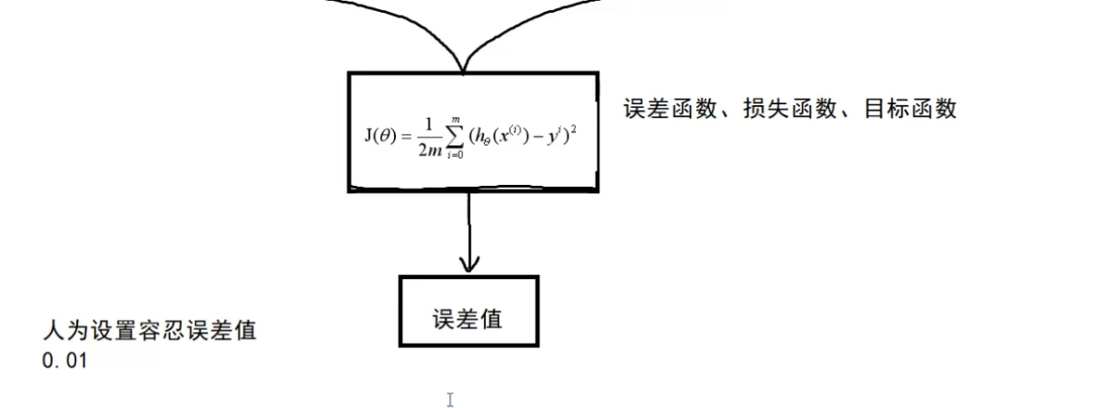

2：14：33

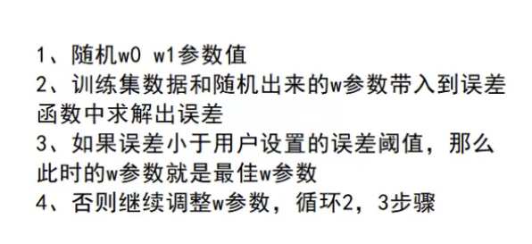

2：19：52

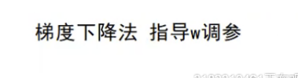

2：38：42

## 83线性回归算法的原理及参数优化方案

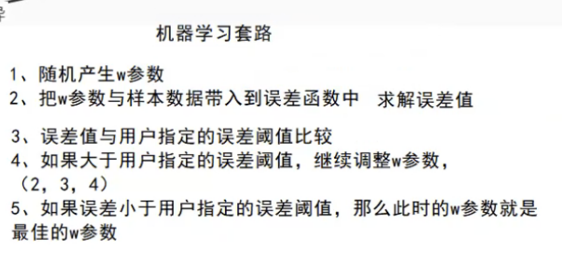

29：46

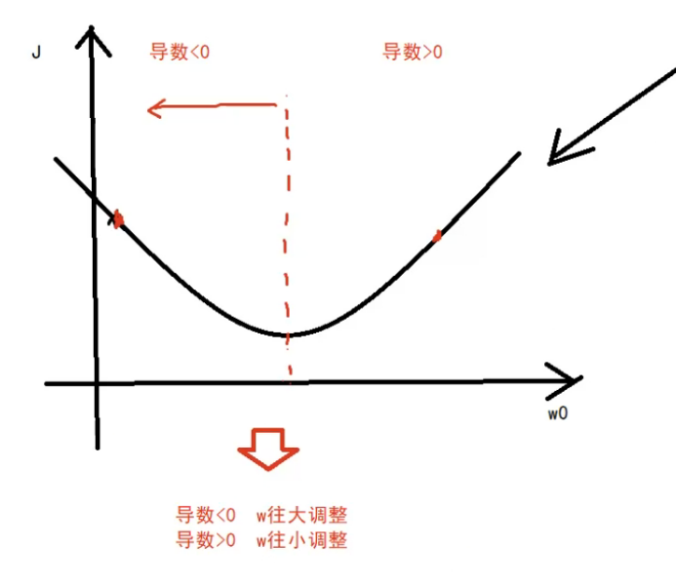

39：46

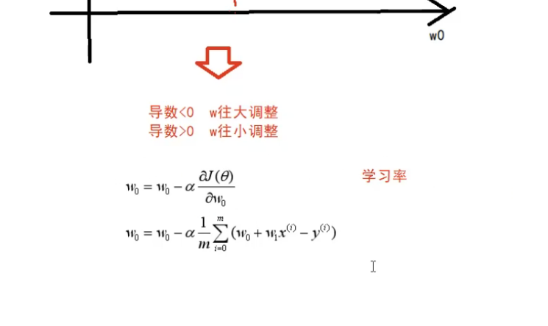

44：04

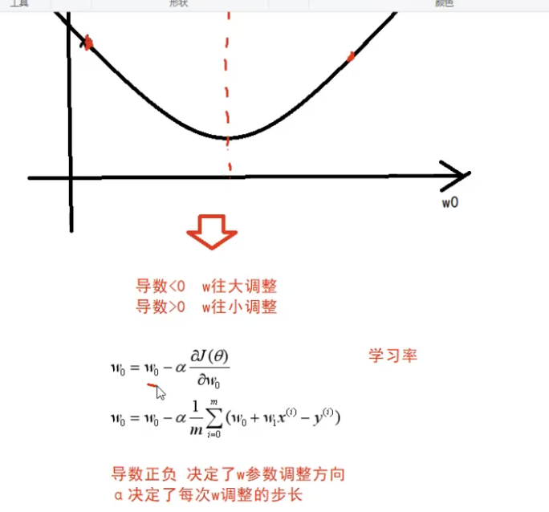

47：54

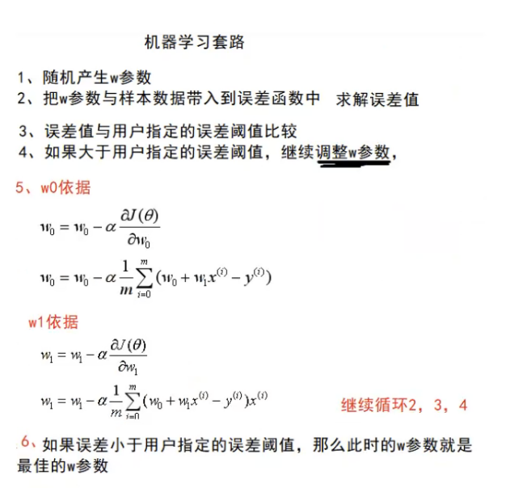

51：00

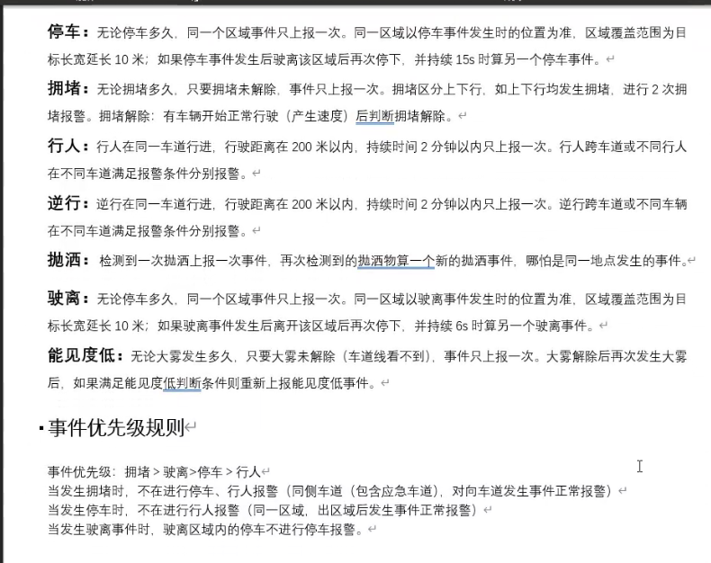

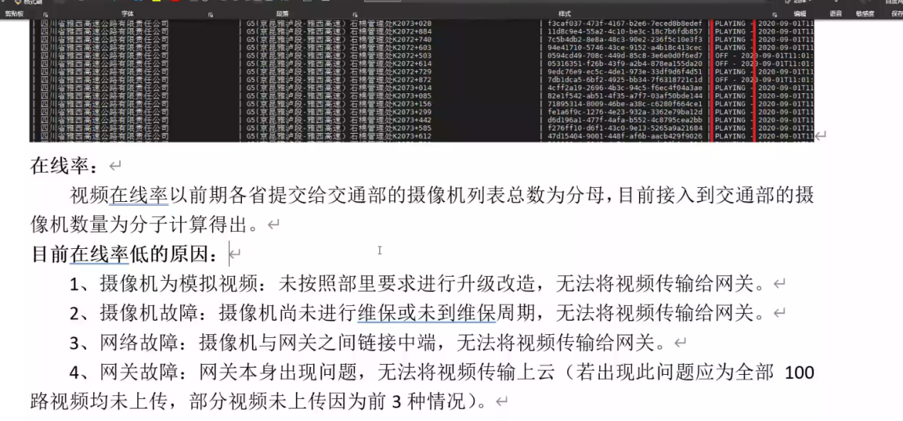

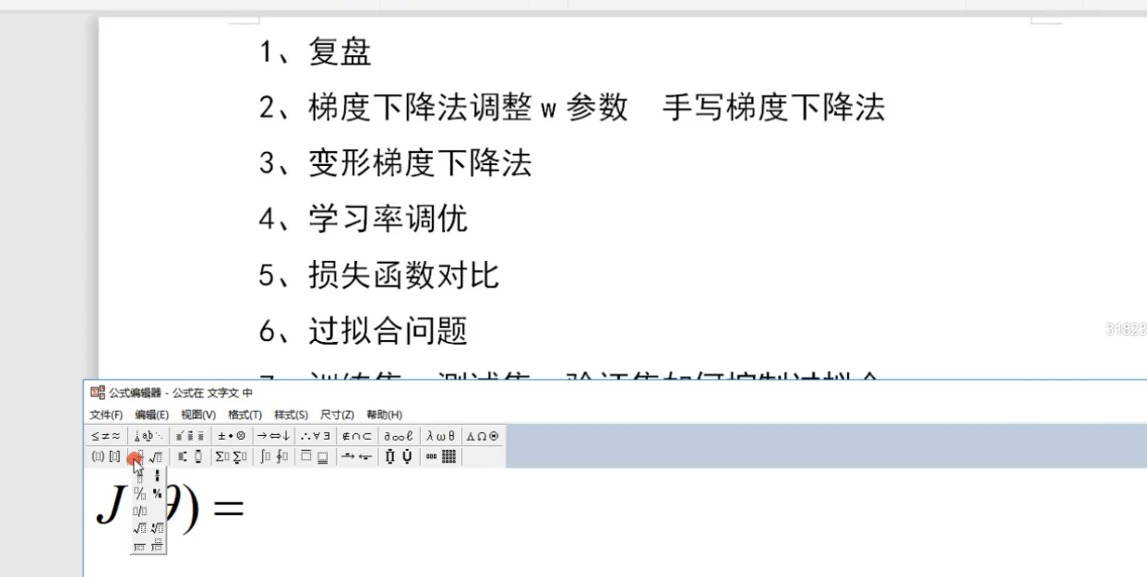

1：40：17

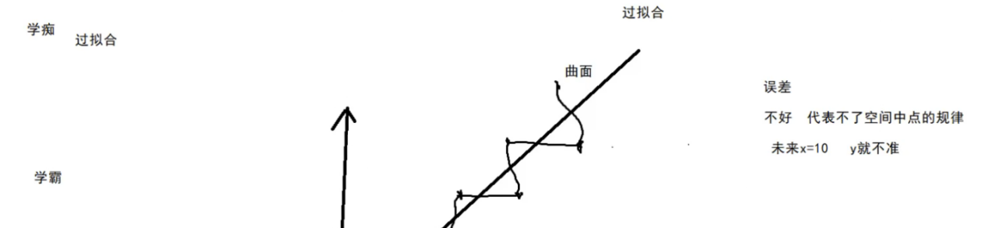

2：02：15

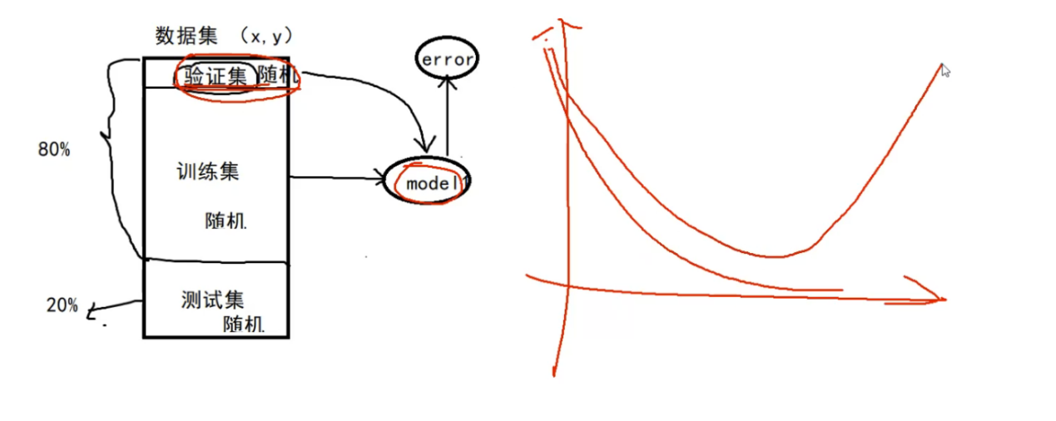

2：07：00

## 84基于Spark MLlib训练回归算法模型

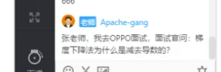

29：16

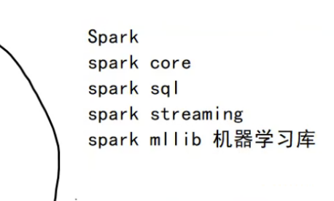

34：40

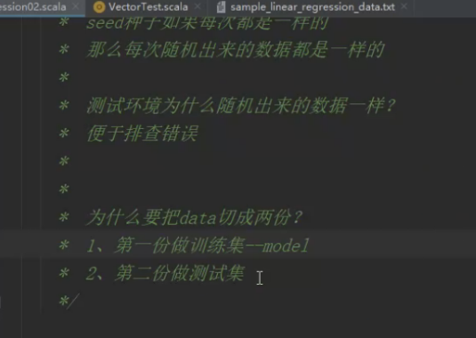

52：54

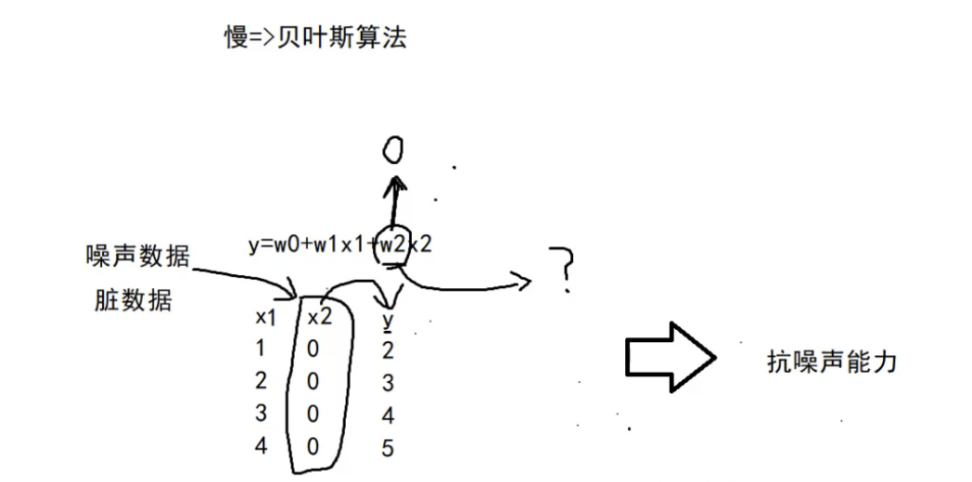

1：05：00

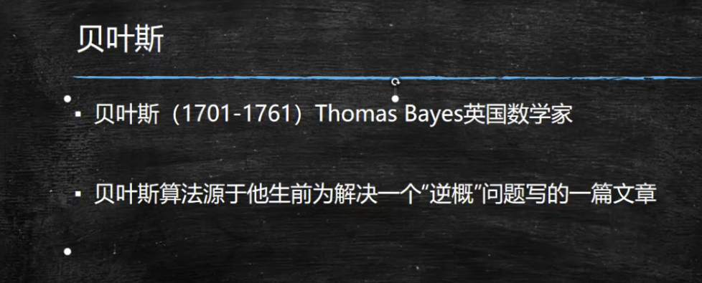

1：18：09

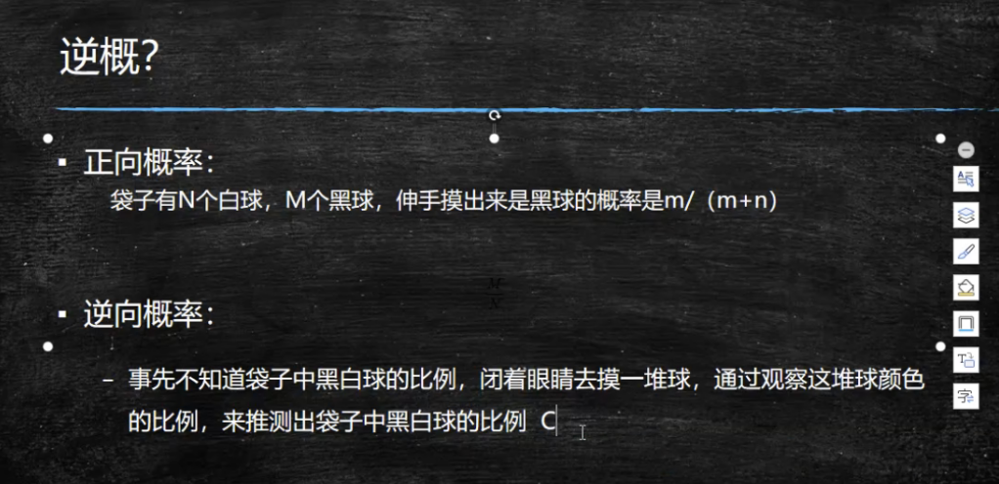

1：19：16

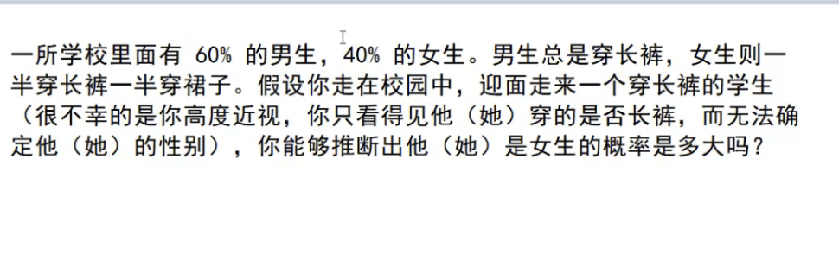

1：21：00

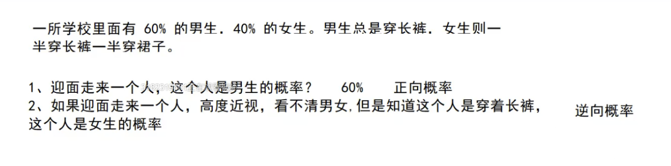

1：23：40

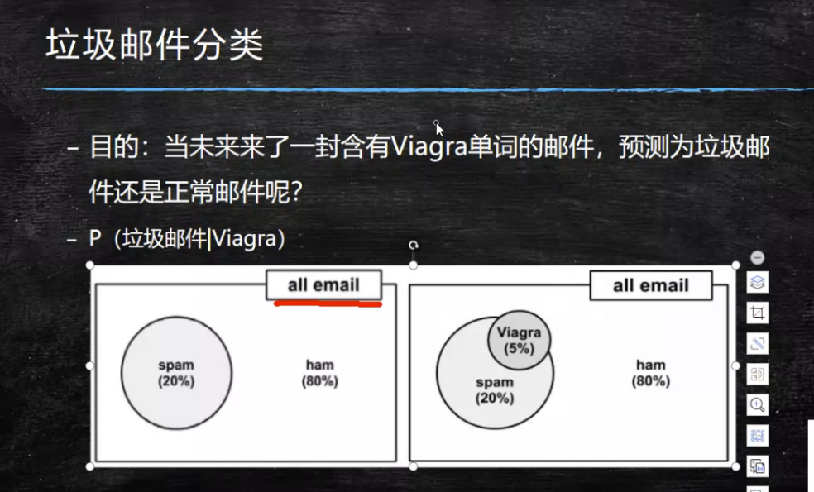

1：38：20

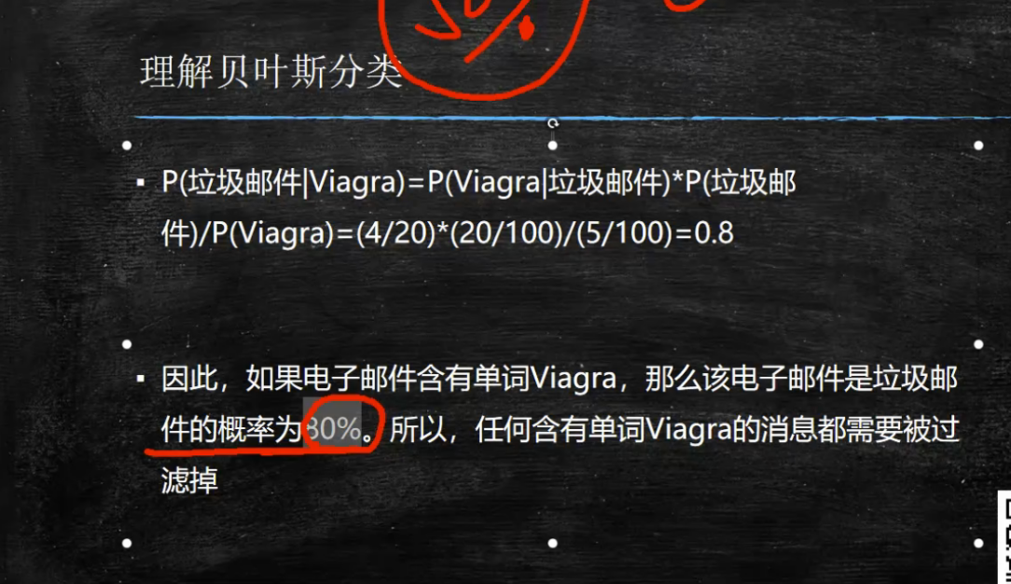

1：49：45

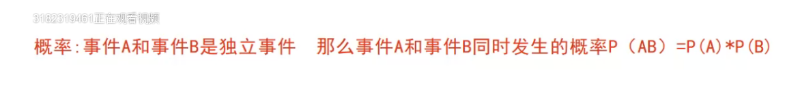

2：01：33



2：11：40

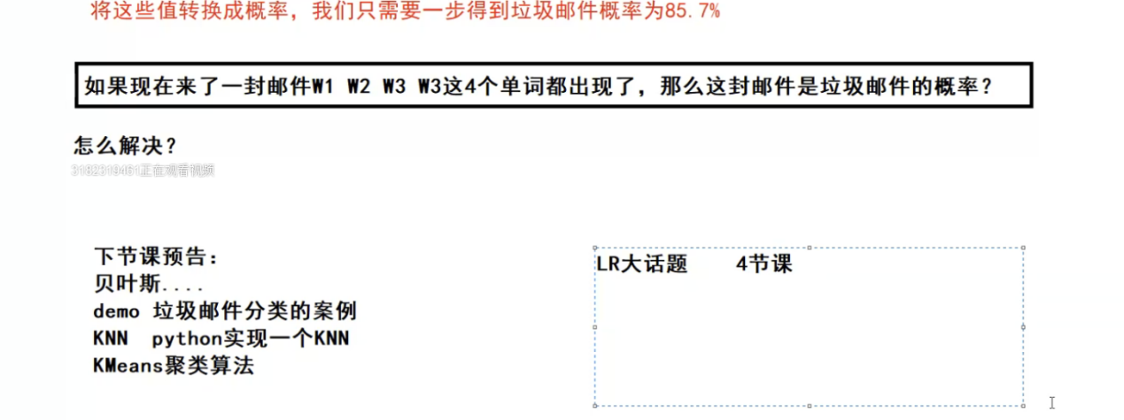

2：22：22

## 85逻辑回归算法的原理和算法公式推导

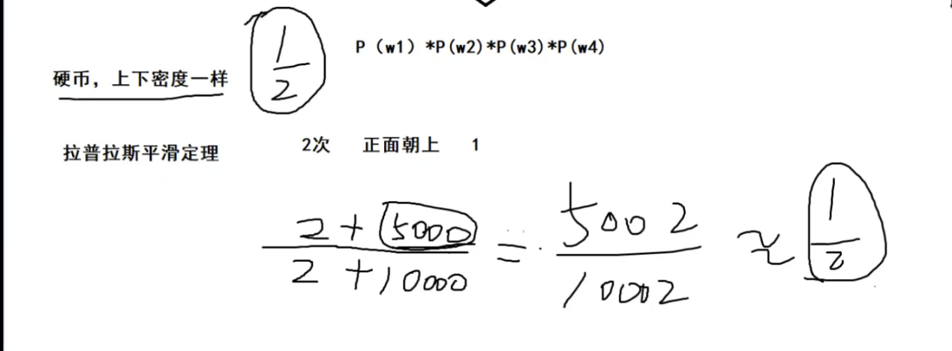

29：01

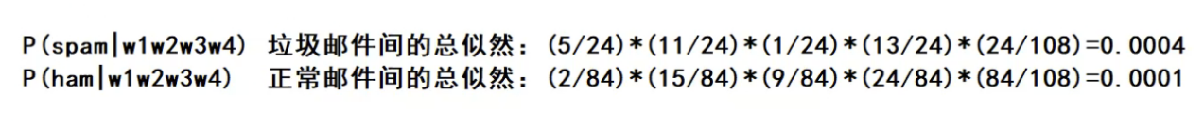

35：28

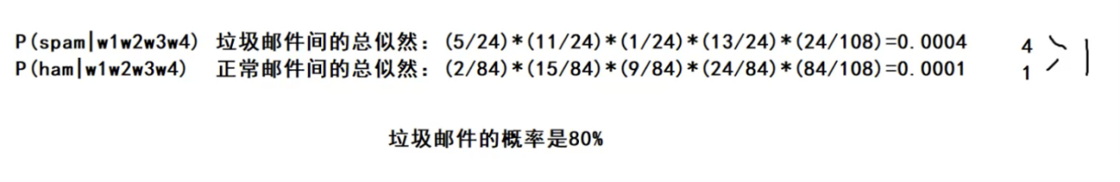

35：29

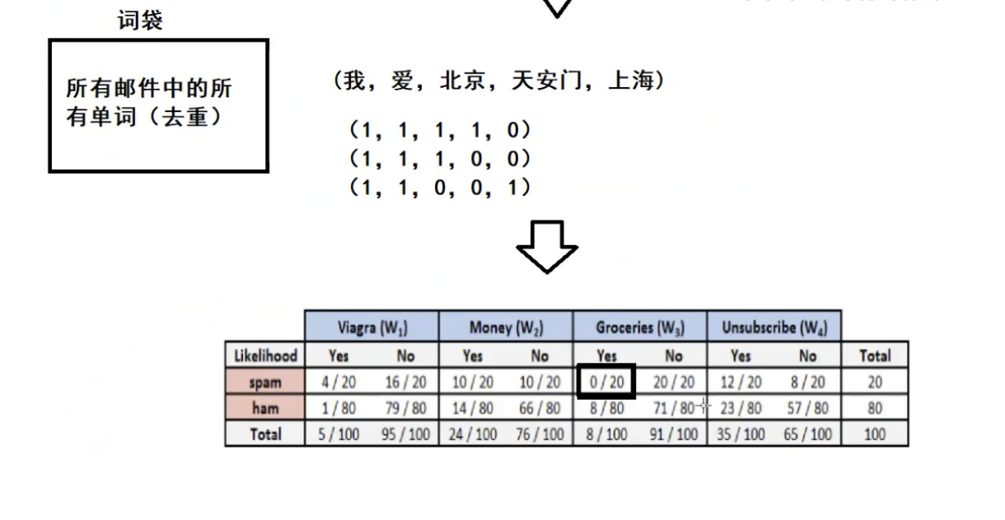

50：26

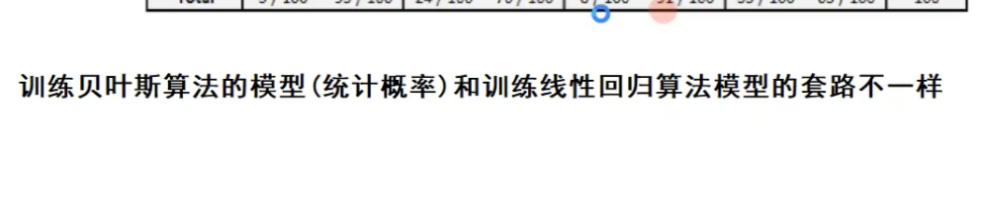

1：08：52

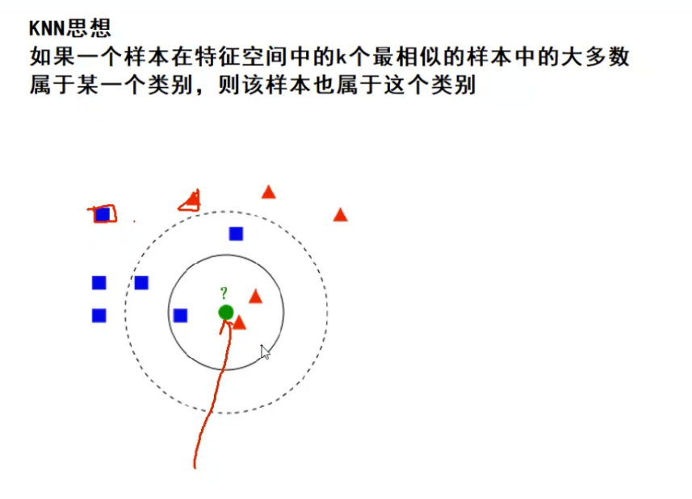

1：24：30

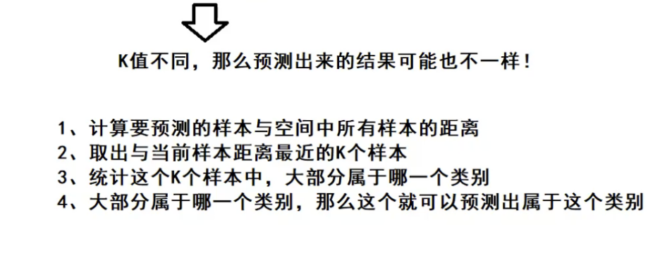

1：28：37

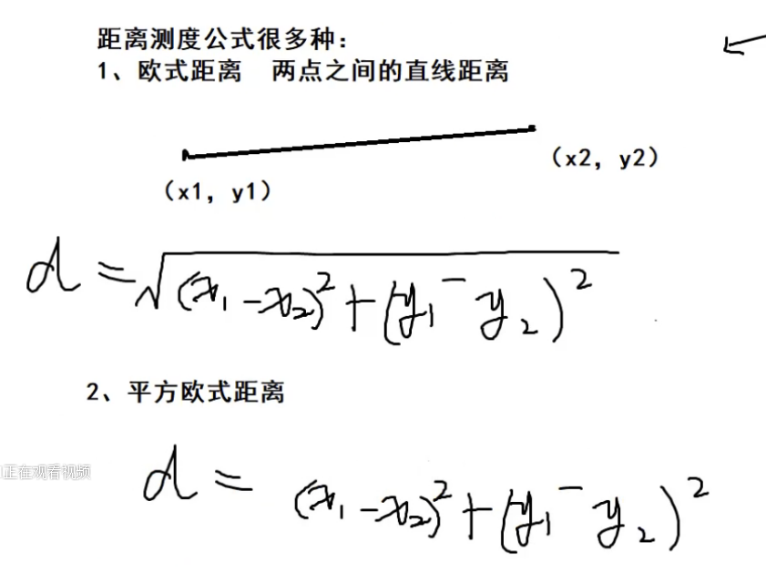

1：31：32

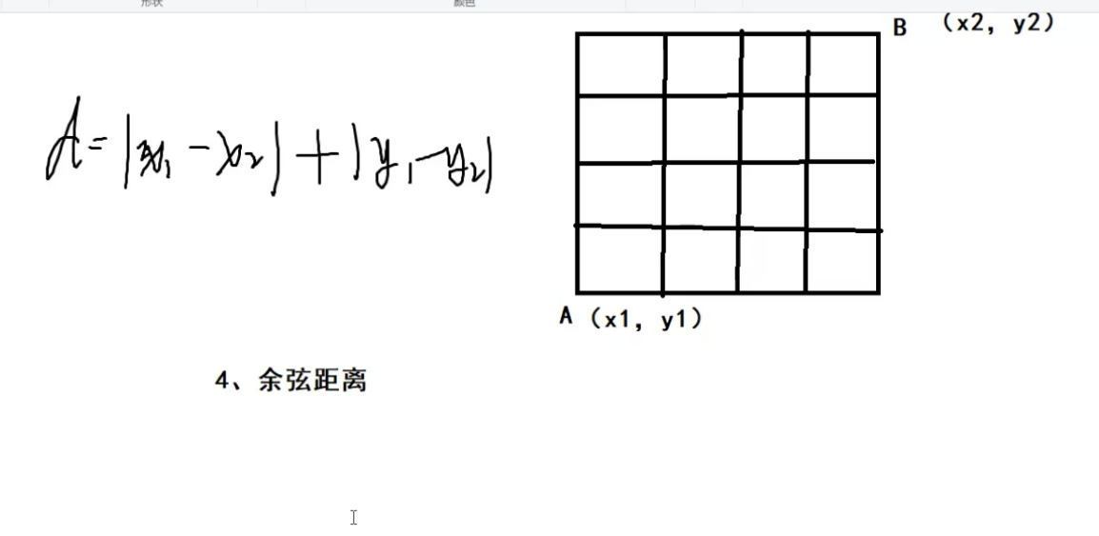

1：35：22

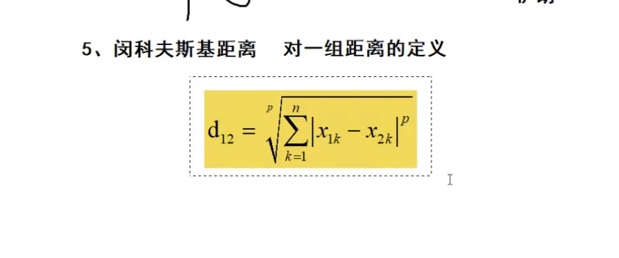

1：44：33

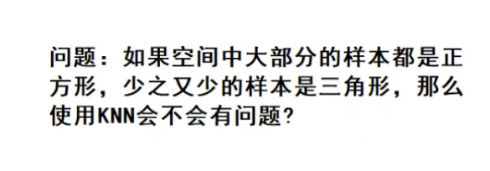

1：47：18

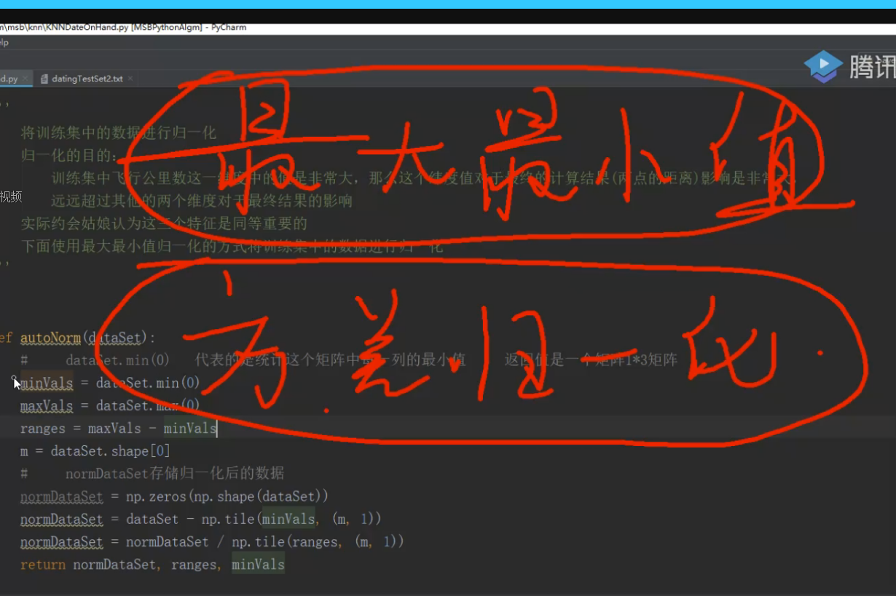

2：01：49

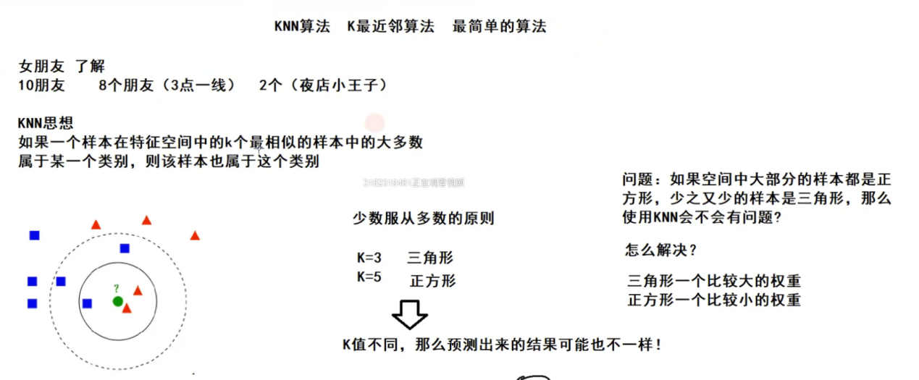

2：24：35

## 86KNN识别手写数字与KMeans聚类算法原理

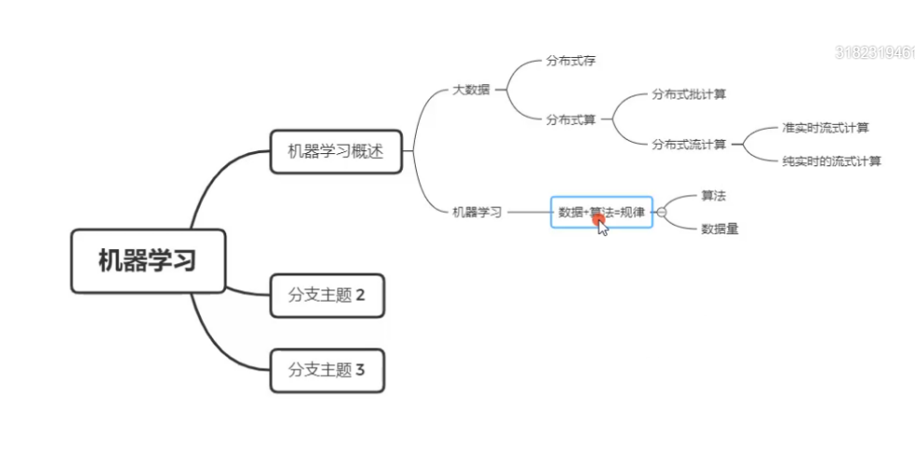

25：24

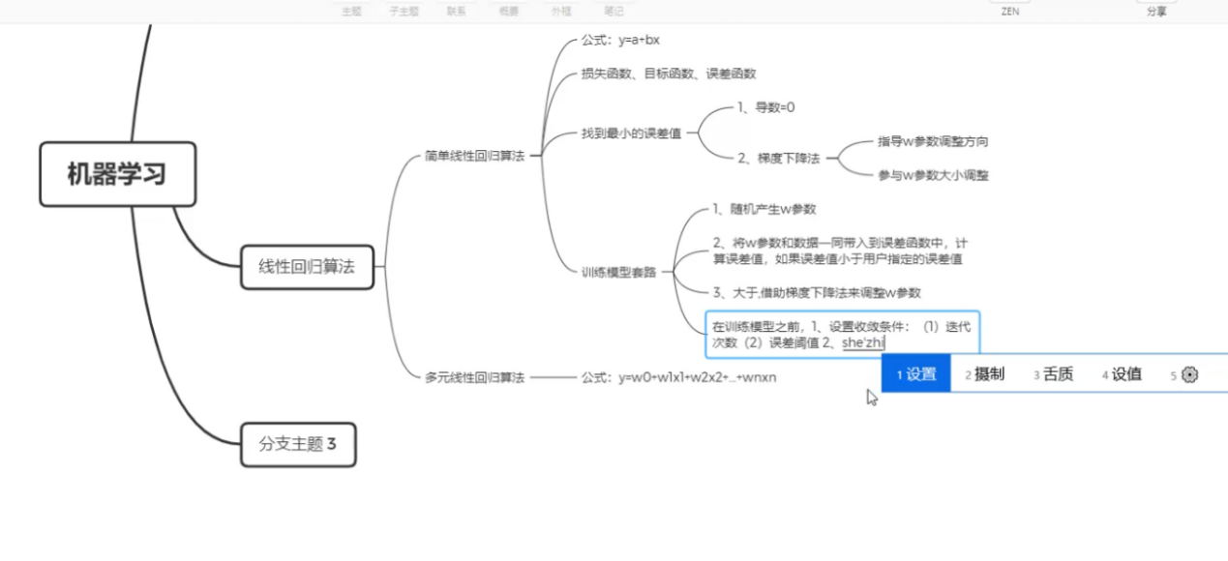

42：00

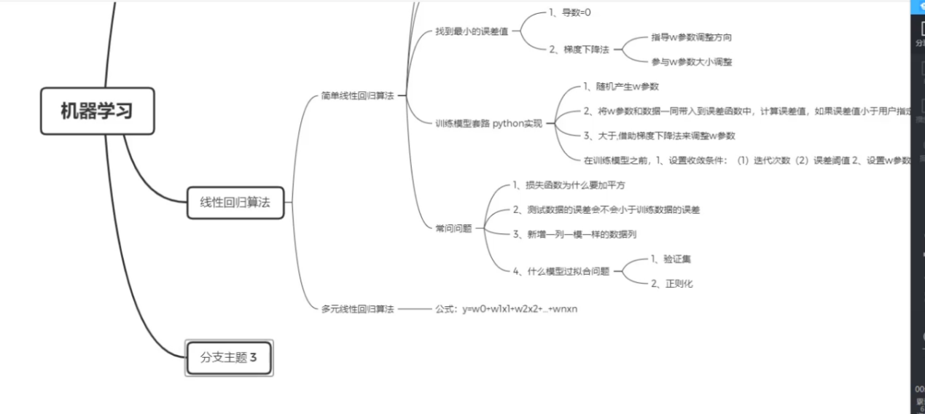

55：11

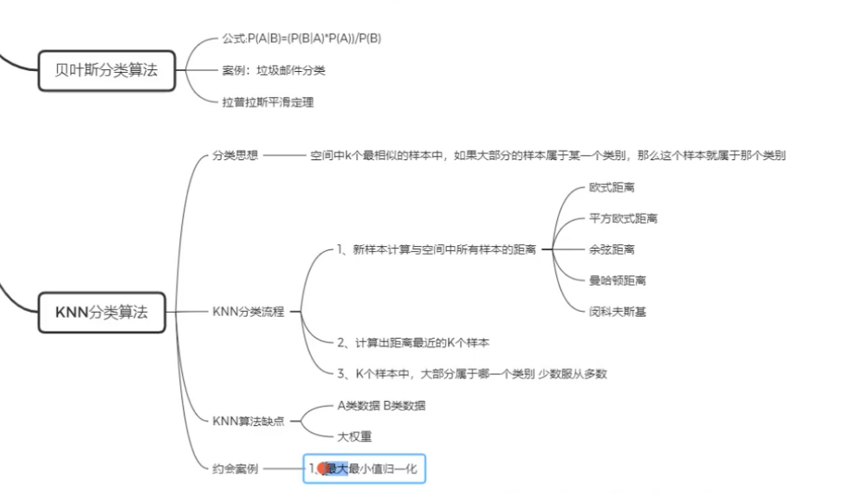

1：15：00

## 87 KNN识别手写数字与KMeans聚类算法原理

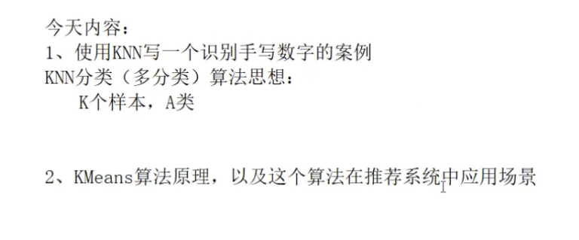

18：15

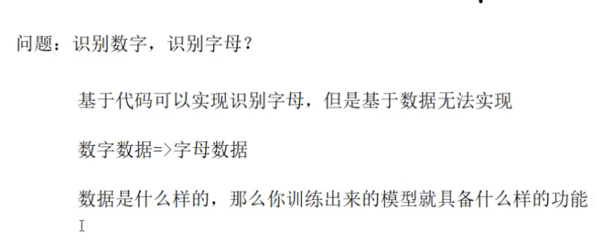

43：21

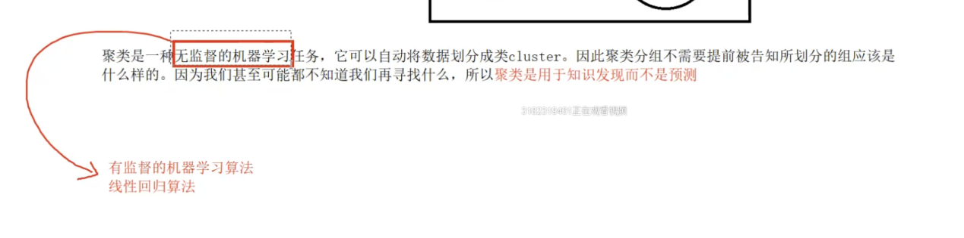

51：08

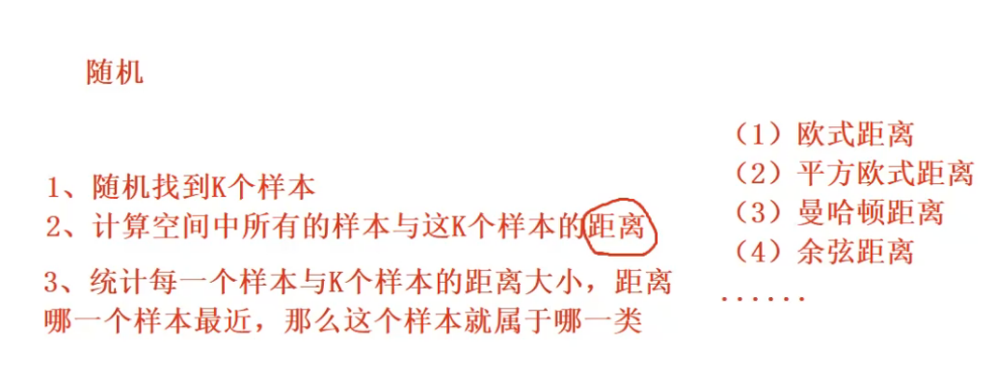

1：07：43

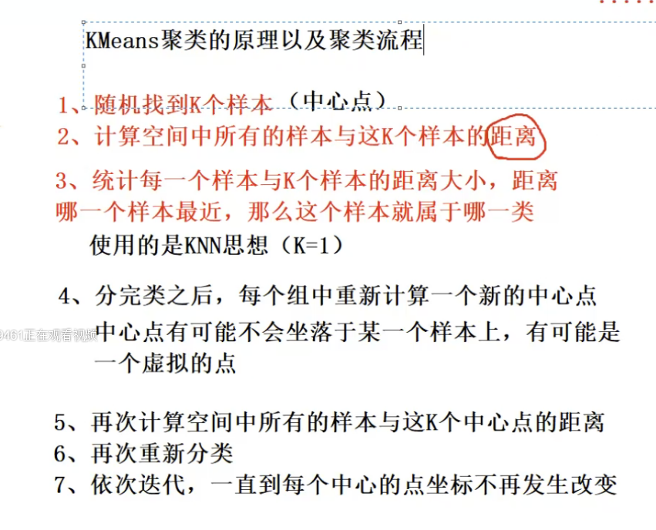

1：16：39

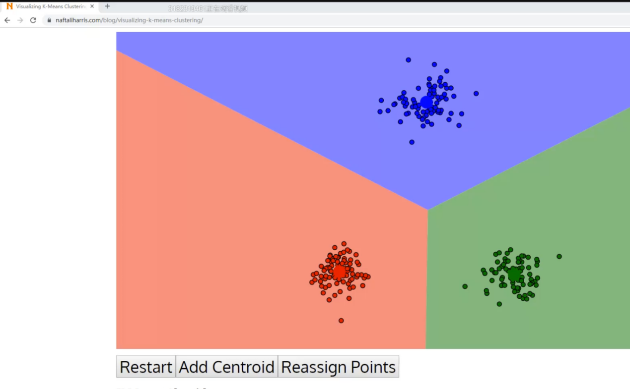

1：28：14

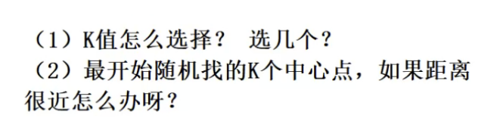

1：29：32

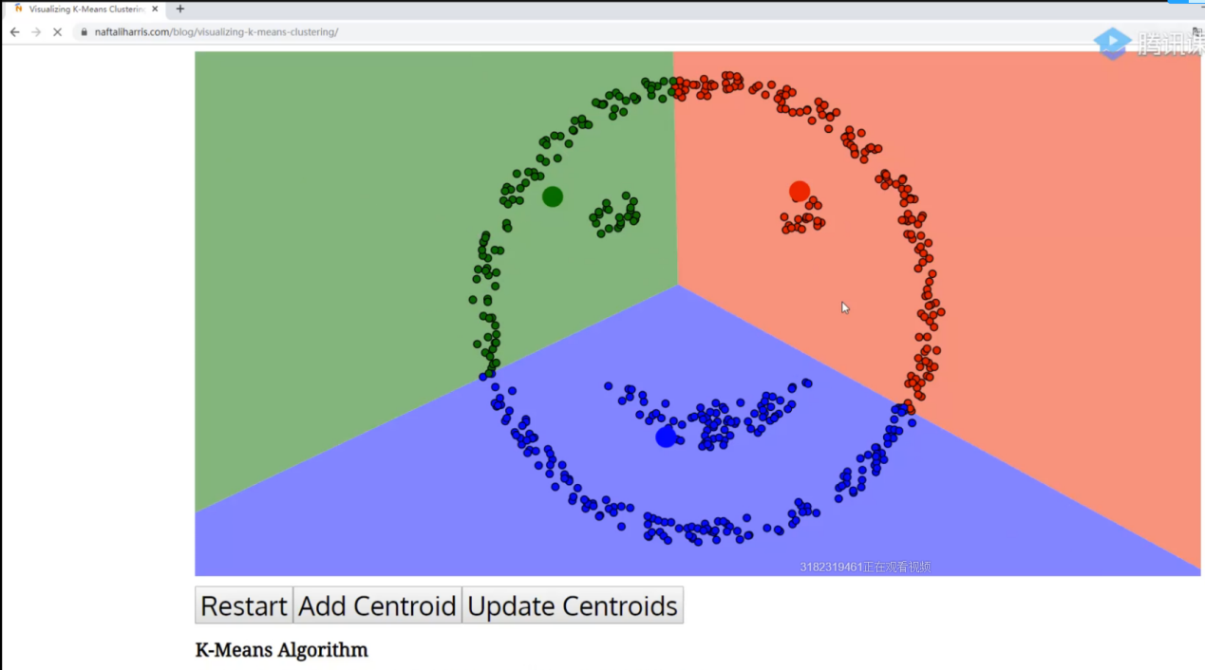

1：41：26

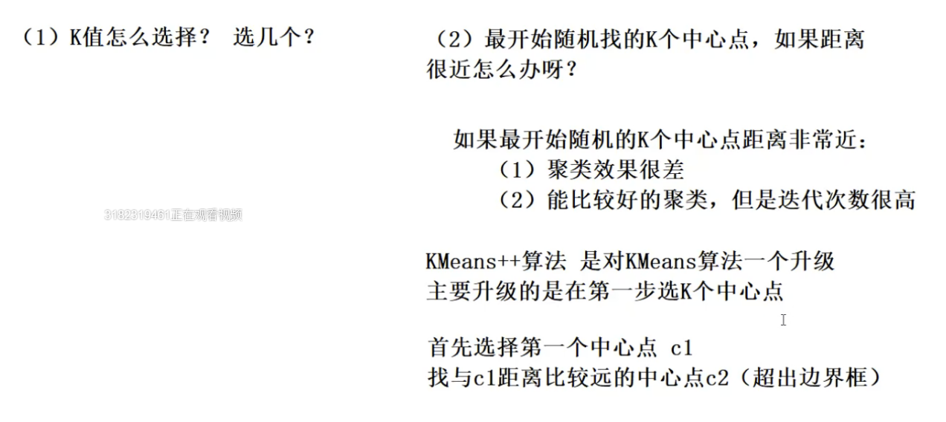

1：51：52

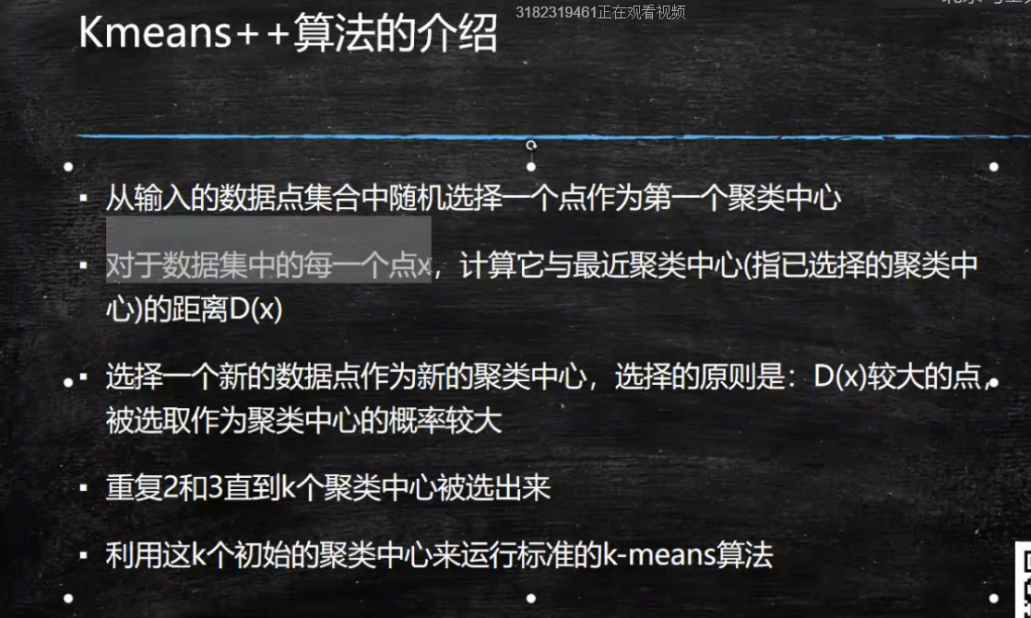

1：57：14

## 88手写KMeans聚类算法及实现精准微博营销案例

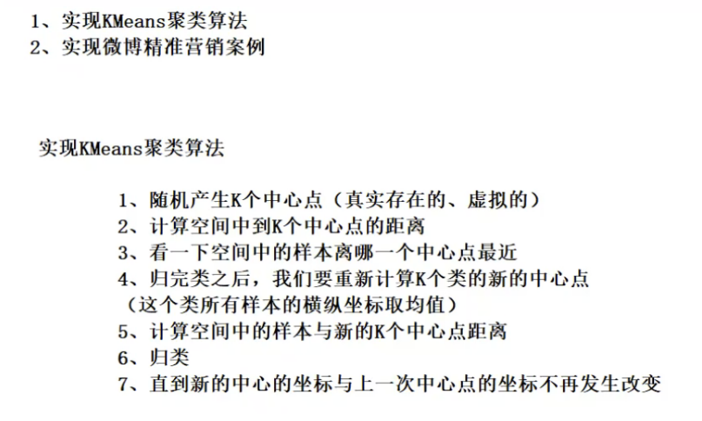

23：31

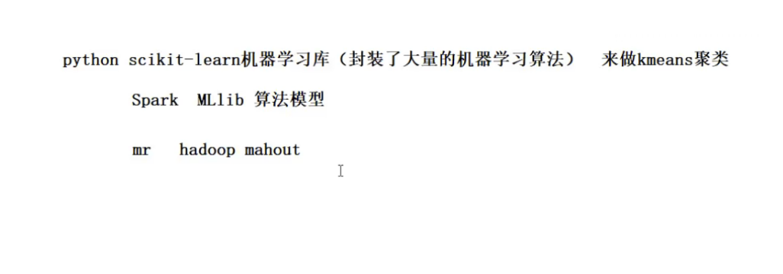

1：26：41

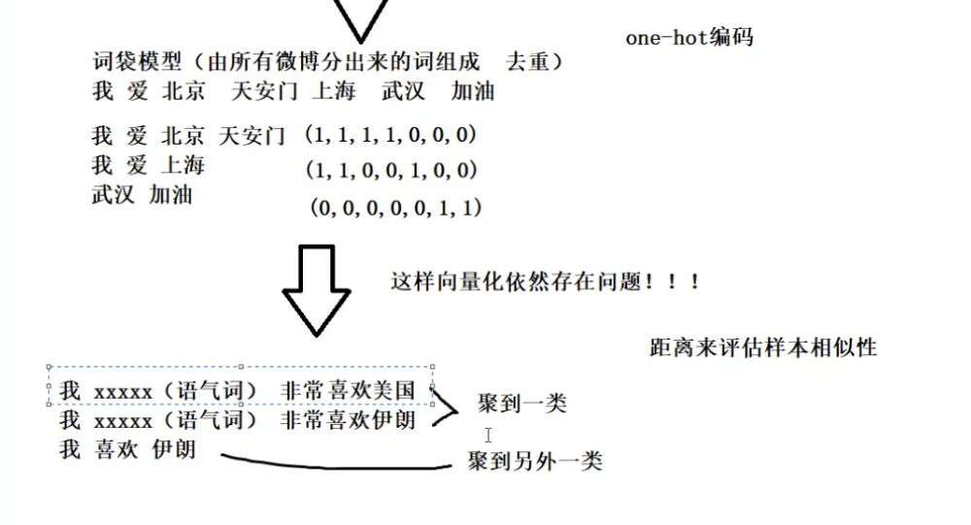

1：57：27

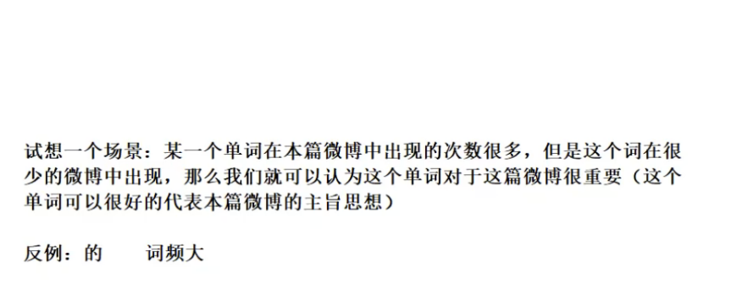

2：09：06

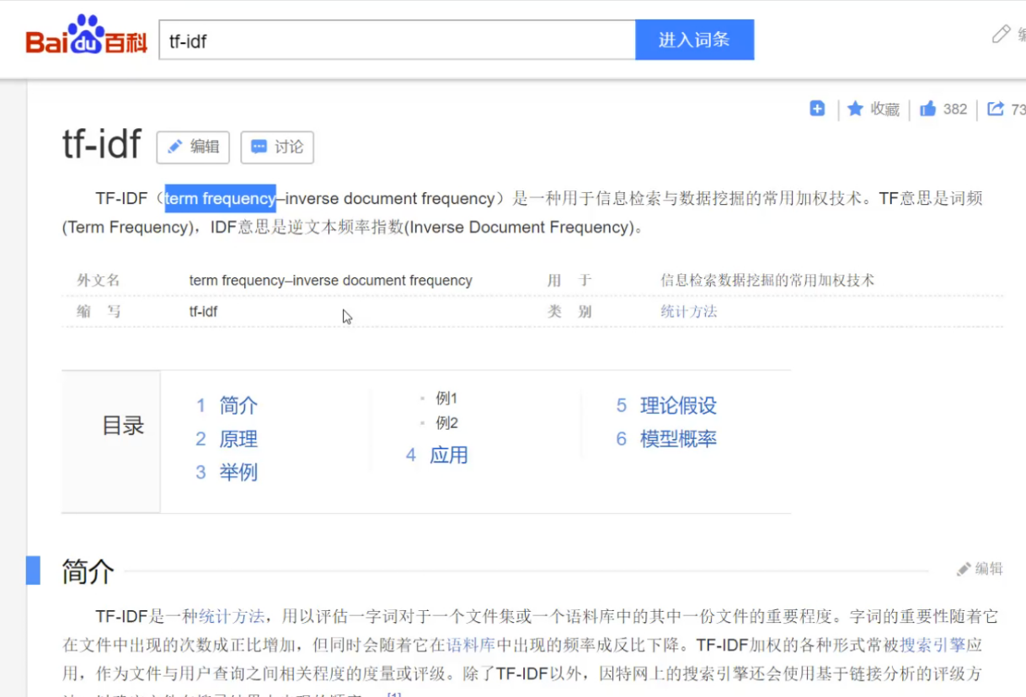

2：11：56

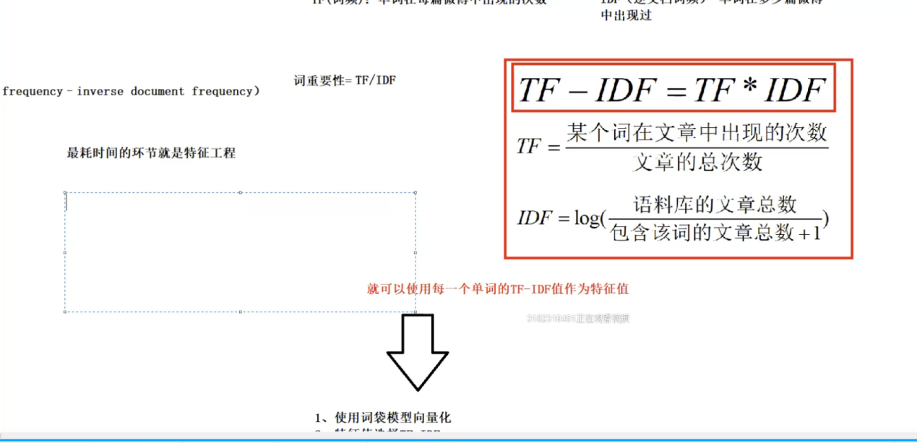

2：21：46

## 89KMeans精准营销案例及KMeans在推荐系统应用

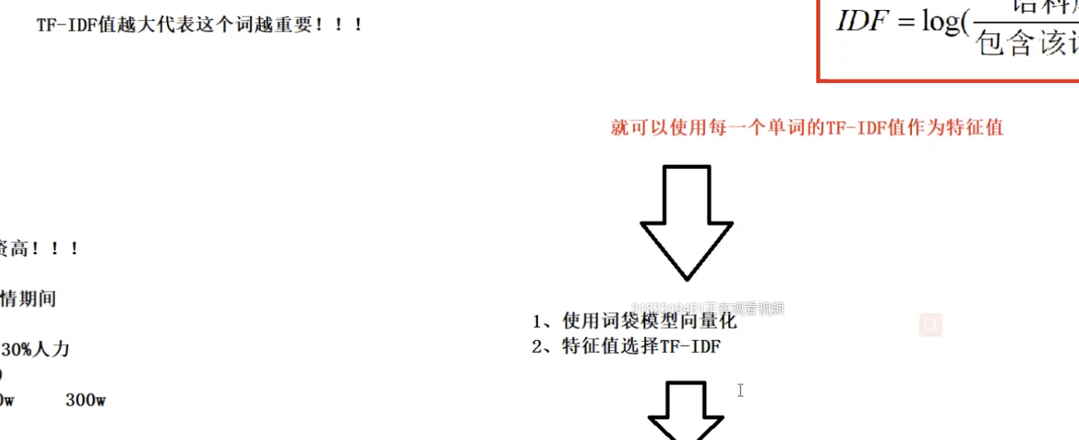

26：22

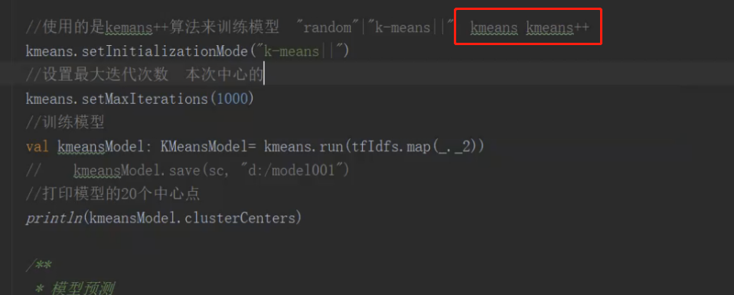

56：48

基于用户的协调过滤

基于物品的协同过滤

## 90逻辑回归算法原理及公司推导

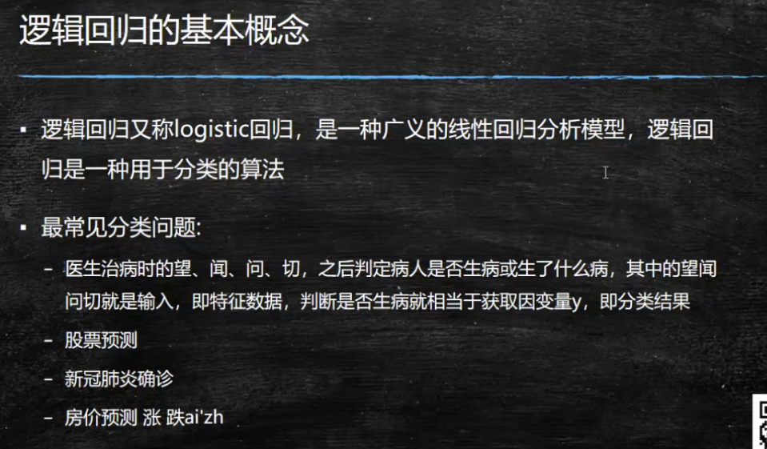

16：08

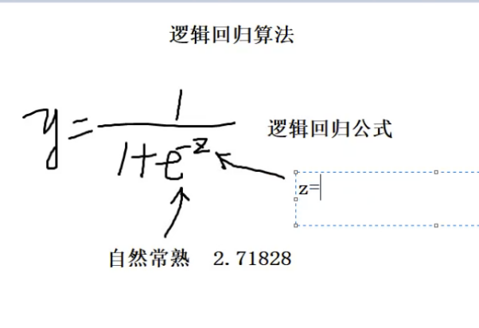

19：49

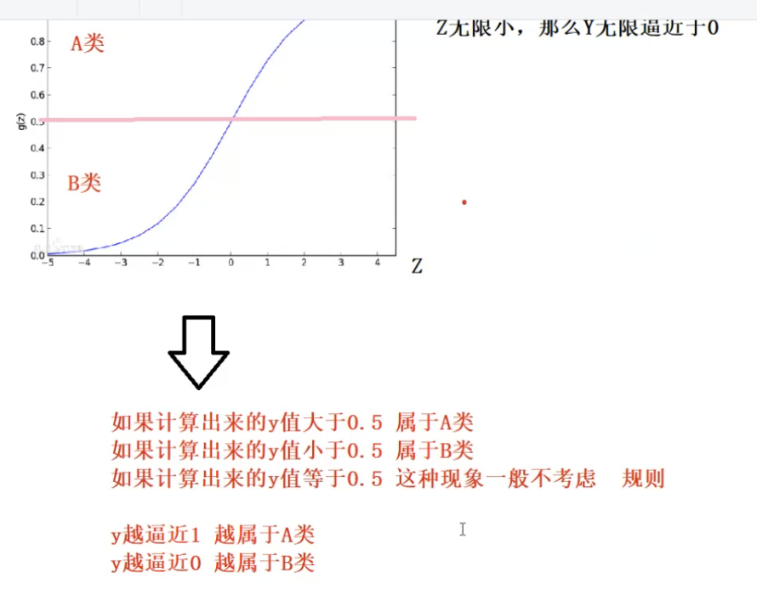

28：50

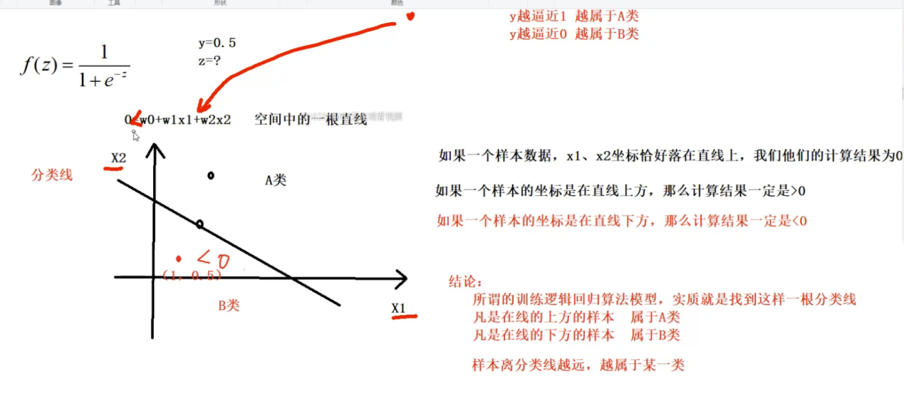

38：20

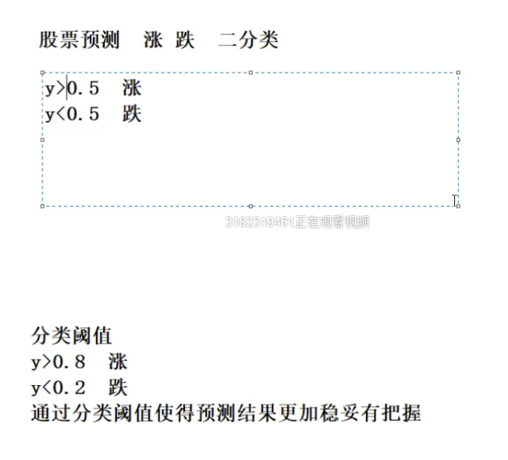

1：03：08

## 91逻辑回归算法原理及公司推导

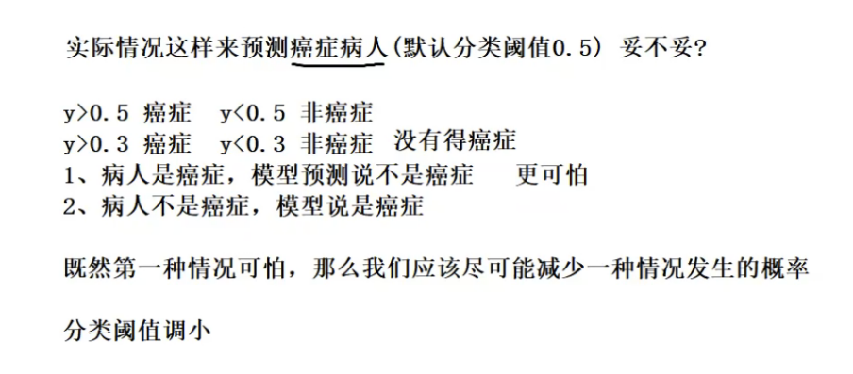

30：17

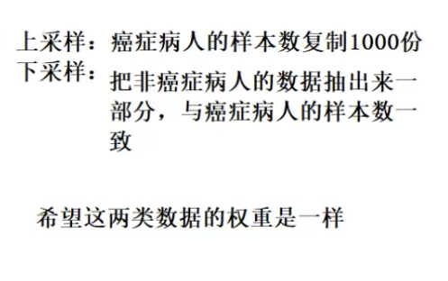

39：00

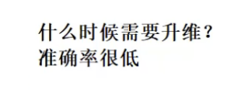

1：01：13

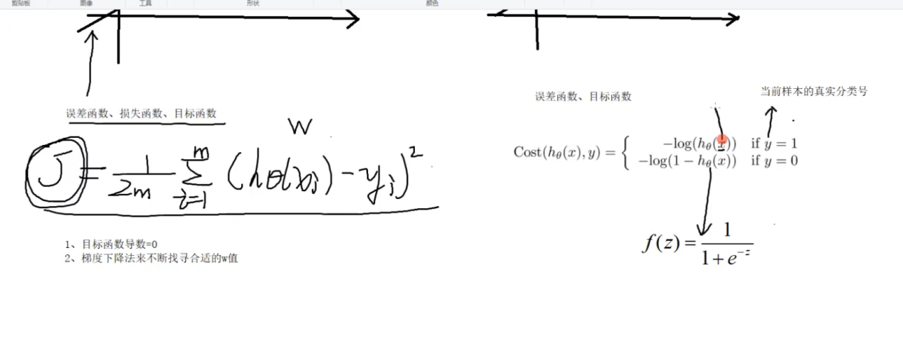

1：35：43

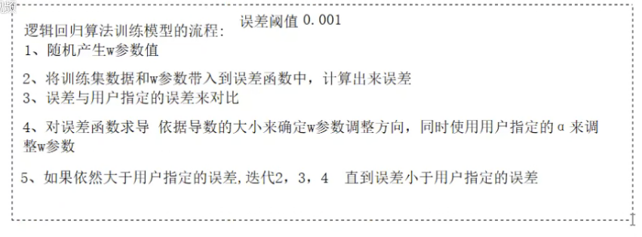

1：52：03

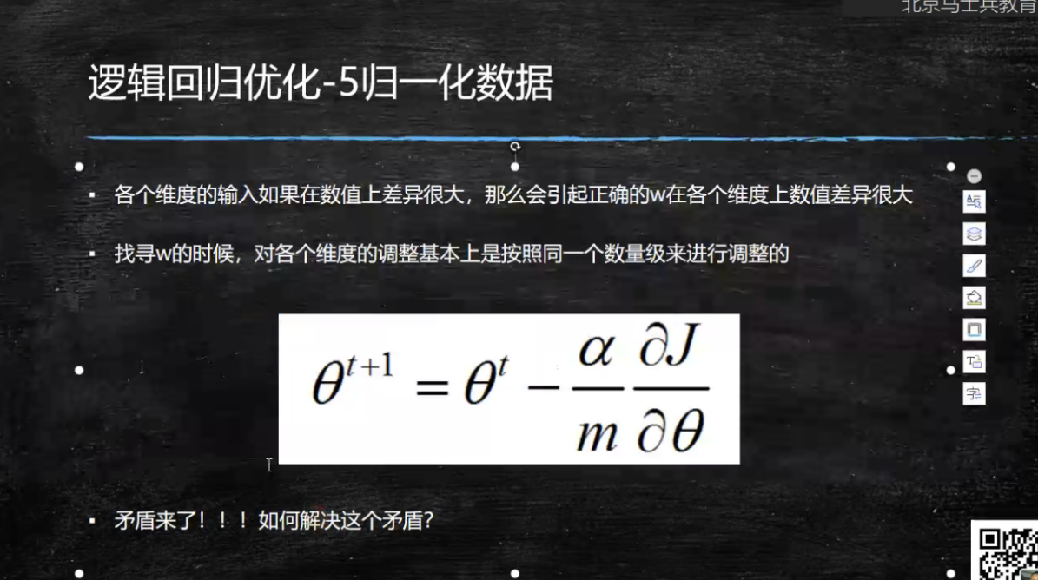

2：23：22

## 92

## 138：：22：03

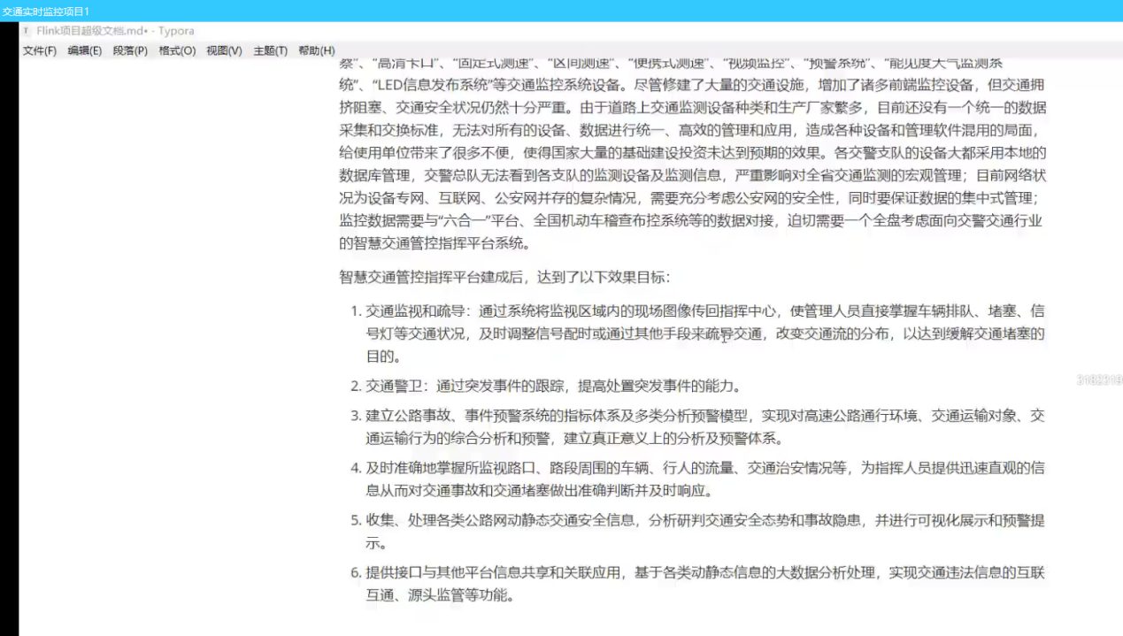

10：46

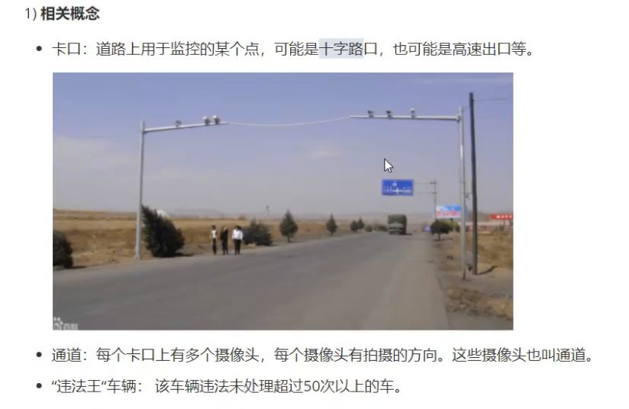

19：21

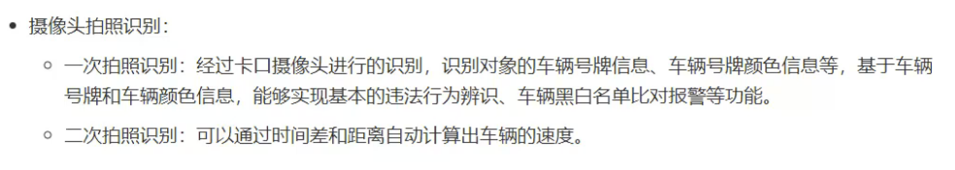

20：33

## 139